 | Curso: Gestão de Comércio e Serviços  Gestão das Competências de Pessoas  Prof. Sérgio Fonseca – 1ºsem2009 | 

Referência Bibliográfica: CHIAVENATO, Idalberto. Gestão de pessoas: e o novo papel dos recursos humanos nas organizações. 2ª ed. Rio de Janeiro: Elsevier, 2004.

MATERIAL DE APOIO – (Parte VII de VII)
VII. Monitorando Pessoas

VII.1 Banco de Dados e Sistemas de Informações de RH

VII.1 Banco de Dados e Sistemas de Informações de RH
Quais as informações necessárias sobre o pessoal?
1. Quais os tipos de decisão sobre pessoas que você toma regularmente?
2. Quais tipos de informações você necessita para essas decisões?
3. Quais tipos de informações você recebe regularmente?
4. Quais tipos de estudos especiais você solicita regularmente?
5. Quais tipos de informações você gostaria de receber e não vem recebendo?
6. Quais informações você precisa em base diária? Semanal? Mensal? Anual?
7. Quais tópicos específicos em que você gostaria de manter-se informado?
8. Quais as melhorias mais úteis a serem implantadas no atual sistema de informações de pessoal?
Exemplo de Banco de Dados de RH
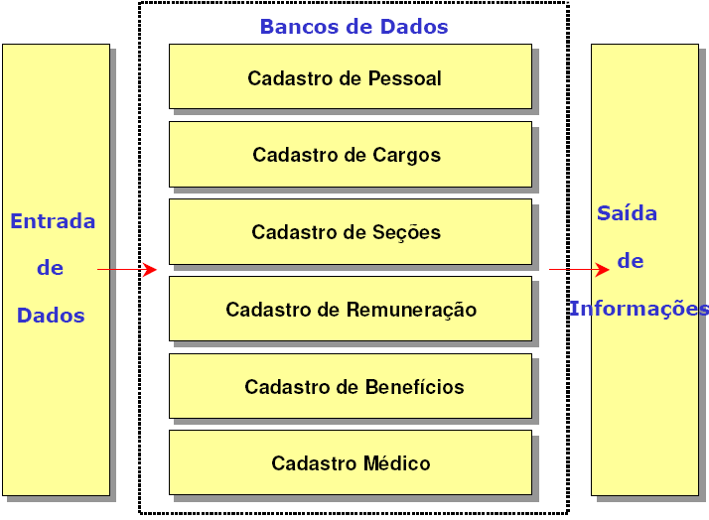
Insumos Básicos para o Banco de Dados
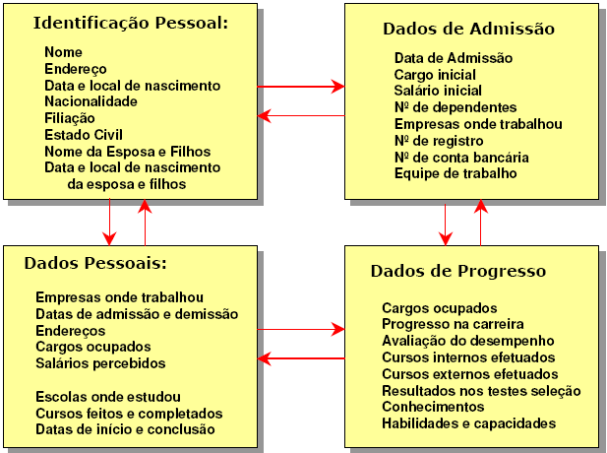
Conceitos de Sistemas de Informação (SI) de RH
Sistema de Informação de RH é um sistema utilizado para coletar, registrar, armazenar, analisar e recuperar dados a respeito dos recursos humanos da organização. A maioria dos sistemas de informação de RH é computadorizada.
Sistema de Informação de RH é um procedimento sistemático para coletar, armazenar, manter, combinar e validar dados necessários à organização a respeito dos seus recursos humanos, atividades pessoais e características das unidades organizacionais.
Sistema de Informação de RH é um sistema planejado para colher, processar, armazenar e disseminar informações a respeito dos recursos humanos, de modo a permitir a tomada de decisões eficazes pelos gerentes envolvidos.

Banco de Dados para um SI de RH
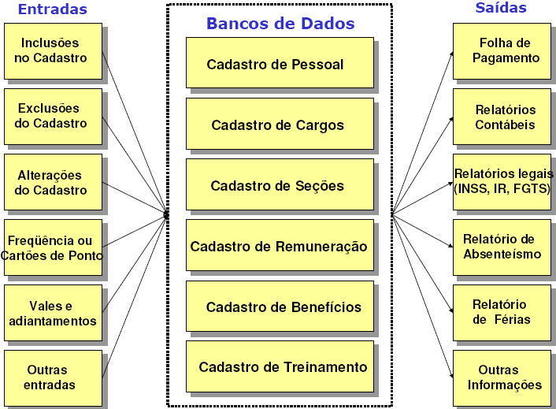
Sistema de Informação Gerencial de RH
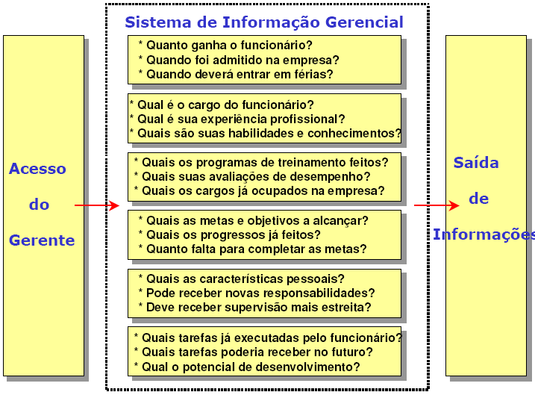

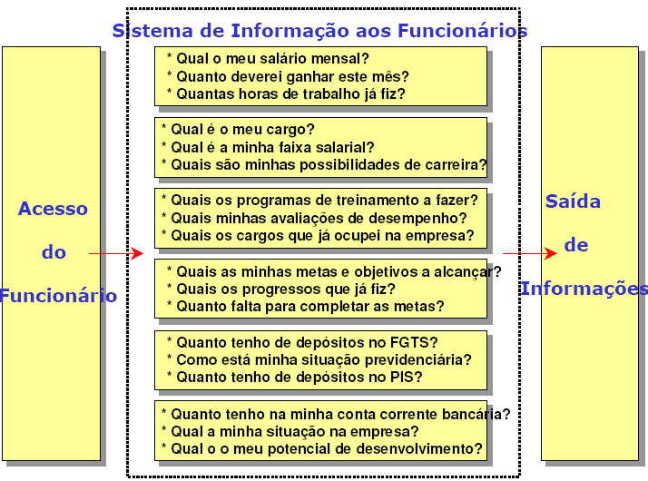
O Conteúdo dos Balanços Sociais
Enquanto os balanços financeiros são de difícil compreensão para as pessoas, os balanços sociais são publicados em linguagem simples e direta, através da qual as empresas divulgam seus principais indicadores de ação:
1. Laboriais: como folha de pagamento, gastos com alimentação, encargos sociais compulsórios, gastos com saúde, participação dos empregados nos lucros ou resultados.
2. Sociais: como impostos pagos, investimentos em cidadania e meio ambiente, lucro líquido, dividendos e lucro reinvestido.
3. Do quadro funcional: número de empregados e sua evolução, distribuição por idade, tempo de permanência e sexo, renda auferida e portadores de características especiais.
As empresas divulgam também nos balanços sociais, projetos e programas desenvolvidos em áreas, como:
1. Educação e comprometimento: como projetos de ensino, desenvolvimento de recursos humanos, treinamento e auto-gestão.
2. Cultura de resultados: como programas de criação, de gestão compartilhada e de participação nos resultados.
3. Qualidade de vida: como projetos de saúde, atendimento psicosocial, cooperativas de consumo e atividades sociais, esportivas e culturais.
Algumas empresas apresentam o Demonstrativo de Valor Adicionado, que se refere ao faturamento bruto ou à renda operacional, após devoluções e abatimentos que contribuam para a formação do produto ou serviço oferecido pela empresa.
Os Ativos Intangíveis da Celemi
O balanço patrimonial “invisível” da Celemi contém 3 categorias de ativos intangíveis:
• Nossos clientes: constituem a estrutura externa de relações com clientes e fornecedores, as marcas registradas, contratos e reputação ou imagem da empresa junto ao mercado. Esta estrutura externa é criada pelos funcionários da Celemi e depende da confiança do cliente. O valor das relações com os clientes é influenciado pelo grau de satisfatoriedade com que a empresa soluciona os problemas dos clientes.
• Nossa organização: constitui a estrutura interna que consiste em patentes, conceitos, contratos com fornecedores, modelos e sistemas de computação e suporte. Esta estrutura corporativa é uma criação dos funcionários, enquanto os seus componentes são de propriedade da Celemi.
• Nosso pessoal: representa a competência combinada dos funcionários da empresa, incluindo sua capacidade para agir em diversas situações. O valor das pessoas é que elas são os únicos agentes dentro da empresa; todos os ativos e estruturas, visíveis ou invisíveis, são o resultado da ação humana e dependem da competência e energia para continuarem existindo. Entretanto, as pessoas não são um ativo corporativo como as duas estruturas (externa e interna) acima, porque pessoas não podem ser propriedade de ninguém.
O valor comercial total dos ativos intangíveis da Celemi só pode ser estimado com grande dose de incerteza. Mas é óbvio que o balanço patrimonial invisível é muito maior do que o seu balanço patrimonial visível. O que interessa aos acionistas da Celemi é se o valor dos ativos intangíveis está aumentando e sendo utilizado de forma eficiente. Este é o objetivo do Monitor de Ativos Intangíveis: assim como as receitas visíveis melhoram o patrimônio tangível, as receitas invisíveis melhoram a eficiência e o valor dos ativos intangíveis da Celemi.

